

Control neumático de cilindros con botón de conexión y desconexión

4° Práctica

**Integrantes:**

|  |  |
| --- | --- |
| *Nombre* | *Expediente* |
| Gallegos Abreo Joselyn | 285802 |
| Manríquez Navarro Daniela del Carmen | 307949 |
| Zúñiga Fragoso Diego Joel | 317684 |

Asignatura: **Automatización I**

Docente: **Dr. José Gabriel Ríos Moreno**

**I. INTRODUCCIÓN**

La neumática desempeña un papel esencial en el control y la automatización de sistemas industriales, en especial donde se requiere alta precisión y confiabilidad. Teniendo como medio de energía el aire comprimido, esta tecnología se caracteriza por su eficiencia, seguridad y capacidad de adaptarse a diversas aplicaciones industriales. Los sistemas neumáticos no solo optimizan el desempeño de las máquinas, sino que también contribuyen significativamente a la reducción de costos operativos.

Para esta práctica, nos centramos en el diseño, implementación y verificación de un sistema de control neumático que emplea botones de conexión y desconexión para gestionar el movimiento de cilindros de simple y doble efecto. Este enfoque permite comprender la interacción entre componentes clave, como electro válvulas y actuadores en un sistema neumático integrado a su sistema eléctrico. Para ello debemos aplicar los conceptos teóricos al diseño y simulación de los sistemas, utilizando herramientas como FluidSIM.

**II. OBJETIVO**

* Diseñar, implementar y verificar un sistema de control neumático que permita gestionar el movimiento de émbolos en cilindros de simple y doble efecto mediante botones de conexión y desconexión, activando o desactivando las electroválvulas correspondientes.

**III. MARCO TEÓRICO**

La neumática es fundamental para mejorar la eficiencia, seguridad y versatilidad en los procesos industriales, contribuyendo significativamente a la productividad y reducción de costos.

Los circuitos neumáticos funcionan utilizando aire comprimido para transmitir y controlar la energía. Aquí tienes una explicación básica de su funcionamiento:

* Fuente de Aire Comprimido: El circuito comienza con una fuente de aire comprimido, generalmente un compresor, que proporciona el aire necesario para el sistema.
* Unidad de Mantenimiento: El aire comprimido pasa a través de una unidad de mantenimiento que incluye un filtro, un regulador de presión y un lubricador. El filtro elimina las impurezas, el regulador ajusta la presión del aire y el lubricador añade una pequeña cantidad de aceite para lubricar los componentes neumáticos.
* Válvulas de Control: Las válvulas de control dirigen el flujo de aire comprimido hacia los actuadores. Existen diferentes tipos de válvulas, como las válvulas de 3/2 vías y las válvulas de 5/2 vías, que controlan la dirección del aire.
* Actuadores: Los actuadores, como los cilindros neumáticos, convierten la energía del aire comprimido en movimiento mecánico. Los cilindros pueden ser de simple efecto (movimiento en una dirección) o de doble efecto (movimiento en ambas direcciones).
* Circuito de Retorno: El aire utilizado se expulsa a través de un circuito de retorno, que puede incluir silenciadores para reducir el ruido.

Los botones de conexión (CON) y desconexión (DES) en circuitos neumáticos se utilizan para controlar el flujo de aire y, por lo tanto, el funcionamiento de los actuadores neumáticos, como los cilindros. Aquí te explico su función:

* Botón de Conexión (CON): Al presionar este botón, se activa una electroválvula que permite el paso del aire comprimido hacia el actuador neumático. Esto hace que el cilindro se extienda o realice el movimiento deseado. En términos eléctricos, este botón cierra el circuito, energizando la electroválvula y permitiendo el flujo de aire.
* Botón de Desconexión (DES): Al presionar este botón, se desactiva la electroválvula, cortando el suministro de aire al actuador neumático. Esto hace que el cilindro se retraiga o detenga su movimiento. En términos eléctricos, este botón abre el circuito, desenergizando la electroválvula y deteniendo el flujo de aire.

**IV. MATERIALES Y EQUIPO**

* Botonera
* Relés
* Cables banana-banana
* Caimanes
* Fuente de voltaje
* Válvula 3/2 y 5/2
* Mangueras
* Cilindro Simple efecto
* Cilindro doble efecto
* Simbología neumática
* Programa Fluidsim

**V. METODOLOGÍA**

1. Diseñar los circuitos deseados en Fluidsim, con la característica que cada cilindro es controlado por una o dos electroválvulas que se activan o desactivan con 2 botones (CON y DES).
2. Realizar el cableado del circuito diseñado para un cilindro de simple efecto con válvula 3/2 monoestable con los materiales del laboratorio.
3. Verificar la correcta conexión de todos los elementos.
4. Comprobar y evidenciar en video su funcionamiento.
5. Repetir los pasos anteriores con cilindro de doble efecto con válvula 5/2 monoestable y biestable.

**VI. RESULTADOS**

Para la realización de los sistemas para controlar los cilindros neumáticos, se deben de considerar dos diagramas: el eléctrico y el neumático:

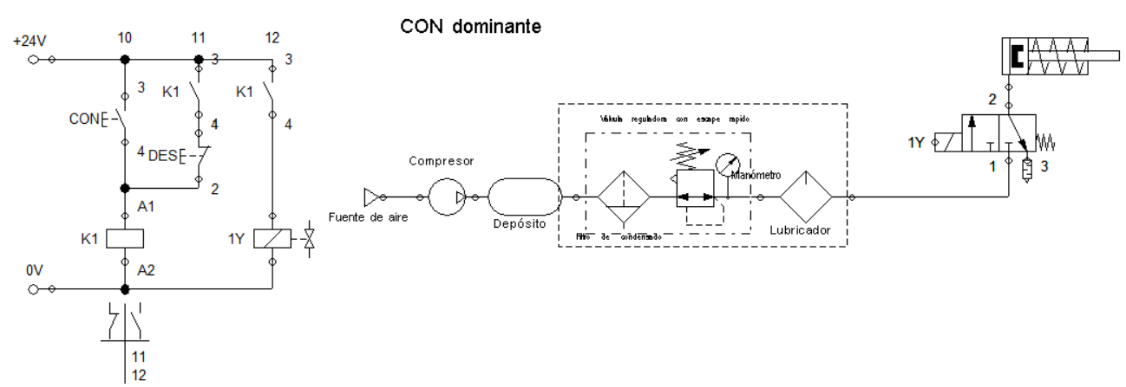

Imagen 6.1. Diseño de circuito 1 con cilindro de simple efecto con válvula 3/2 CON dominante.

En el lado derecho se encuentra el diagrama neumático, en esta parte encontramos desde la fuente de aire, compresor, depósito, la unidad de mantenimiento, la cual cuenta con un filtro, una válvula reguladora, un manómetro y un lubricador. Se considera esto como el sistema básico el cual se conecta a nuestras válvulas. Para este sistema en particular se conecta una válvula 3/2 monoestable que dirige el aire comprimido a un cilindro de simple efecto.

La parte eléctrica cuenta con una fuente de alimentación de 24V que energiza el circuito. Al conectar el botón CON activa el relé K1, cerrando sus interruptores, lo que energiza la electroválvula 1Y y mantiene el circuito activado, la válvula dirige aire comprimido al cilindro, haciendo que el émbolo se extienda. Seguirá el émbolo afuera a menos que se presione el botón DES, este al ser presionado interrumpe la alimentación del relé K1 y desenergiza la electroválvula, deteniendo el flujo de aire al cilindro, por consiguiente, el émbolo se retrae.

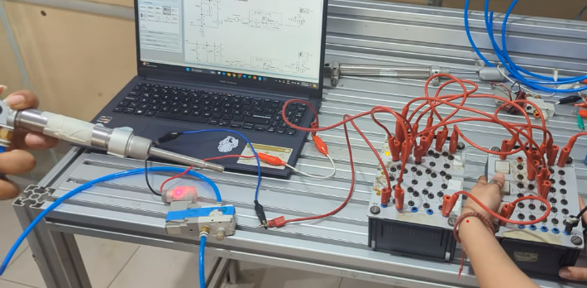

Imagen 6.2. Salida de vástago mediante circuito 1.

La salida del émbolo es el resultado de la activación por medio del botón CON de la botonera, que está siendo alimentada por una fuente de voltaje a 24V, al cerrar el circuito con el relé se energiza la electroválvula 3/2 que se ve en la parte de abajo del cilindro de simple efecto, donde se aprecia que el vástago está fuera.

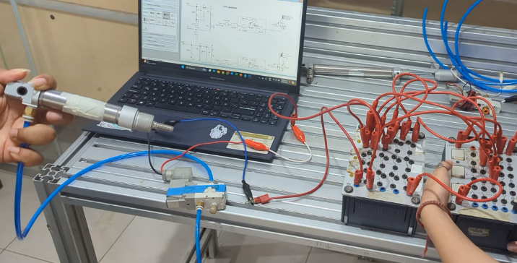

Imagen 6.3. Entrada del vástago usando el botón DES de circuito 1.

Al ser presionado el botón DES (el segundo botón de la botonera) desenergiza la electroválvula (se puede notar que la luz roja está apagada), por lo tanto, el suministro de aire se corta haciendo que el vástago se regrese.

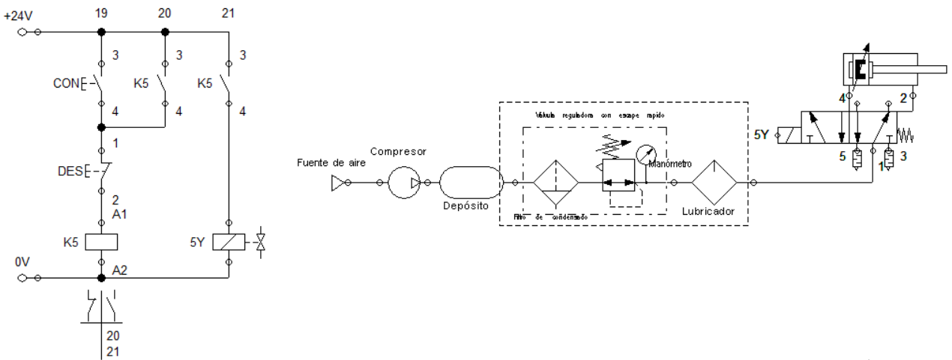

Imagen 6.4. Diseño de circuito 2 con cilindro de doble efecto con válvula 5/2 monoestable DES dominante.

Para el segundo circuito se usa la desconexión dominante, esto significa que si están activos los botones de conexión y desconexión (CON y DES), el sistema preferirá desactivar la electroválvula, impidiendo el flujo de aire al pistón. El diseño consta de una válvula 5/2 con accionamiento eléctrico y retorno por muelle conectada a un cilindro de doble efecto.

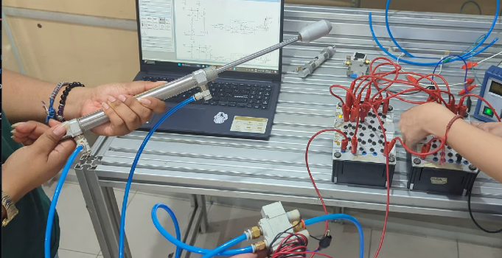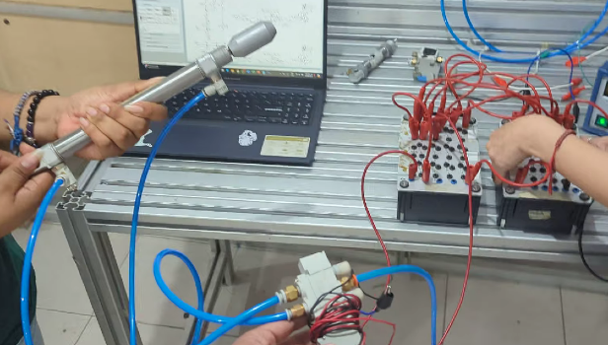

Imagen 6.51. Salida de vástago en circuito 2 Imagen 6.52. Entrada de vástago en circuito 2

Usando la misma lógica que con el circuito anterior, al presionar el botón CON activará la electroválvula dando paso al flujo de aire y empujando el vástago a final de carrera, manteniéndola enclavada hasta que sea presionado el botón DES, que desactiva la electroválvula y cortando el flujo, por lo tanto, el vástago regresará a su posición estable al inicio de carrera.

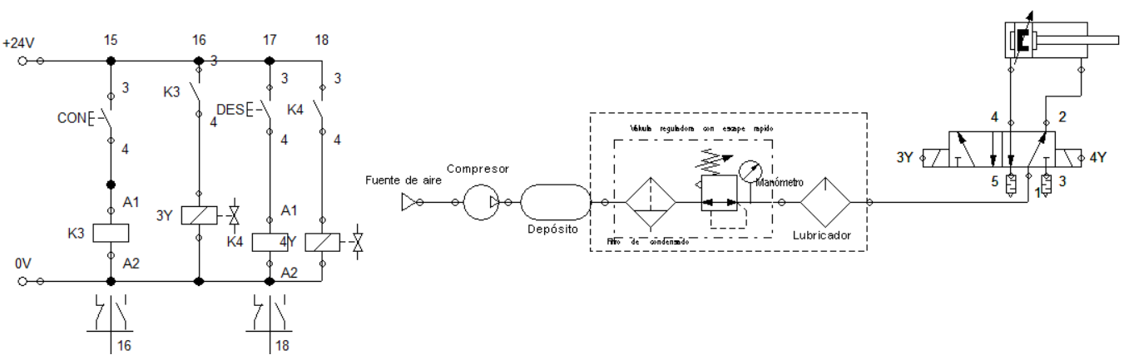

Imagen 6.6. Diseño de circuito 3 con cilindro de doble efecto con válvula 5/2 biestable.

Con el último circuito se trabajó con la misma válvula y pistón, es decir, mismo diagrama neumático, la diferencia radica en el diagrama eléctrico en el cual se ve que es una electroválvula biestable debido a sus dos accionadores que permiten al pistón encontrarse en dos posiciones estables (inicio y final de carrera). Para ello, con el botón CON se activa una de las electroválvulas y con el DES se activa la electroválvula contraria, haciendo que el vástago avance o retroceda, sin la necesidad de enclavar.

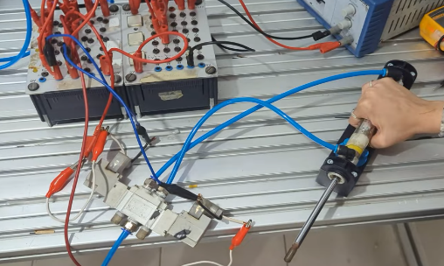 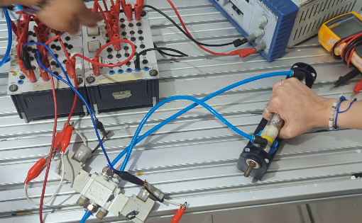

Imagen 6.61. Salida de vástago en circuito 3      Imagen 6.62. Entrada de vástago en circuito 3

Como se mencionó en los detalles de la imagen 6.6, con el botón CON de la botonera se activa una de las electroválvulas para dar paso al flujo de aire hacia una dirección, en este caso empuja el vástago para el final de carrera y con el botón DES, el flujo cambia de dirección retornando el vástago hacia dentro del cilindro, en los dos casos no se tiene que enclavar la electroválvula debido a que es biestable.

**VII. CONCLUSIONES**

Al finalizar la práctica, se logró integrar conceptos teóricos y prácticos en el diseño y control de sistemas neumáticos mediante el uso de botones de conexión y desconexión. A través de la implementación de circuitos neumáticos y eléctricos para cilindros de simple y doble efecto, resaltando la importancia de la interacción entre componentes como válvulas, relés y actuadores para lograr un funcionamiento eficiente y preciso debido a que si alguna de las conexiones estaba mal posicionada alteraba totalmente el funcionamiento deseado llegando al punto de no hacer nada, por ello se comprobaron todos los materiales utilizados para evitar problemas técnicos ajenos a los diagramas propuestos. El uso de herramientas como Fluidsim no solo facilitó la simulación y verificación de los sistemas, sino que también reforzó las habilidades técnicas necesarias para abordar posibles casos en la industria, ya que usamos diferentes diseños que pueden tener una preferencia a la conexión o desconexión como se explicó en los resultados, cada diagrama nos dio una posible solución a un problema que presentemos en la industria.

REFERENCIAS BIBLIOGRÁFICAS

•<https://1library.co/document/q0x7w0xq-circuitos-basicos-de-ciclos-neumaticos-y-electroneumaticos-jose-manuel-gea.html>